Podľa vyhlášky Ministerstva Školstva SR 9/2006 Z.z

- Základné údaje o škole:

§ 2. ods. 1 a Základné identifikačné údaje o škole: názov, adresa, telefónne a faxové čísla, internetová a elektronická adresa, údaje o zriaďovateľovi

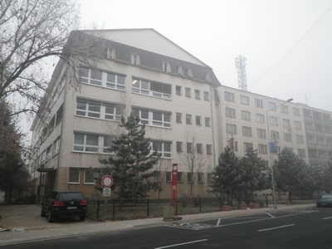

  - Názov školy: Stredná odborná škola technická

  - Adresa školy: Dukelských hrdinov 2 , 98401 Lučenec

  - Telefónne a faxové číslo: 047-4331210
  - Internetová a elektronická adresa: www.soslc.edu.sk , sostech.lc@gmail.com

  - Zriaďovateľ: Banskobystrický samosprávny kraj , Námestie SNP 23,
Banská Bystrica

  - Vedenie školy:
- Riaditeľ školy: RNDr. Pavol Salai
- Zástupca pre teoretické vyučovanie: Mgr. Iveta Müllerová /štatutárny/
- Zástupca pre praktické vyučovanie : Ing. Peter Danko
- Zástupca riaditeľa pre prácu v školskom internáte: Mgr. Ján Müller
- Hlavný majster pre stavebníctvo: Ján Cvengel
- Hlavný majster pre elektro a TAP: Bc. Zoltán Gyetvai
- Ekonóm: Ing. Mária Bodisová
- Vedúci referent technického úseku: Mária Jamberová
- Vedúca školskej jedálne: Juraj Čikóš

  - Údaje o Rade školy a iných poradných orgánoch školy:

Rada školy:
  - Mgr. Andrea Golianová – predseda, za pedagogických zamestnancov
  - Ján Cvengel - za pedagogických zamestnancov
  - Ing. Mária Bodisová – za ostatných zamestnancov
  - Zuzana Ďurišková– za rodičov
  - Ing. Marián Ďurian– za rodičov
  - Ondrej Kurčík- za rodičov
  - Andrej Kurčík- za žiakov
  - MUDr. Juraj Pelč– za zriaďovateľa
  - Mgr. Rastislav Šlosár- za zriaďovateľa
  - Mgr. Eva Luptáková - za zriaďovateľa
  - Ing. Peter Jakubove - za zriaďovateľa

Pedagogická rada – všetci pedagogickí pracovníci

Rada rodičov školy – všetci rodičia žiakov školy

Rada rodičov ŠI – všetci rodičia ubytovaných žiakov

Výchovná komisia ŠI – RNDr. Pavol Salai, Mgr. Ján Müller a 3 vychovávatelia z výchovných skupín

b) Údaje o počte žiakov školy:

§ 2. ods. 1 b Údaje o počte žiakov školy vrátane žiakov so špeciálnymi výchovno-vzdelávacími potrebami alebo údaje o počte detí v školskom zariadení

 | Stav k | 15. 9. | 2013 |  |  | Stav k | 31.8. 2014
Ročník | Počet tried | Počet žiakov | Z toho  Žiaci so ZZ |  | Počet tried | Počet žiakov | Z toho žiaci so ZZ
 |  | Operátor stavebnej výroby
1 | - | - | - |  | - | - | -
2 | 0,5 | 15 | 1 |  | 0,5 | 15 | 1
3 | 0,5 | 10 | - |  | 0,5 | 10 | -
4
Celkom | 1 | 25 | 1 |  | 1 | 25 | 1
 |  | Mechanik stavebno inštalačných zariadení
1 | 0,33 | 11 |  |  | 0,33 | 11
2 | 0,5 | 11 | 1 |  | 0,5 | 11 | 1
3 | 0,33 | 9 | 1 |  | 0,33 | 9 | 1
4 | 1 | 13 | 4 |  | - | -
Celkom | 2,16 | 44 | 6 |  | 1,16 | 31 | 2
 |  | Mechanik elektrotechnik
1 | 0,33 | 11 | 1 |  | 0,33 | 11 | 1
2 | 0,5 | 9 |  |  | 0,5 | 9 | -
3 | 0,33 | 10 |  |  | 0,33 | 10 | -
4 | - | - |  |  | - | - | -
Celkom | 2,16 | 30 | 1 |  | 2,16 | 30 | 1

Mechanik počítačových sietí
1 | 1,33 | 39 | 5 |  | 1,33 | 39 | 5
2 | 1,5 | 39 | 10 |  | 1,5 | 39 | 10
3 | 1 | 28 | 3 |  | 1 | 28 | 3
4 | 2 | 35 | - |  | - | - | -
Celkom | 5,83 | 141 | 18 |  | 3,83 | 106 | 18

Technicko-ekonomický pracovník
1 | - | - |  |  | - | -
2 | 0,5 | 9 | 1
Celkom | 0,5 | 9 | 1

Stavebníctvo
1 | - | - |  |  | - | -
2 | 0,5 | 8 | 2
Celkom | 0,5 | 8 | 2

Montér suchých stavieb
1 | 0,5 | 14 | 2 |  | 0,5 | 14 | 2
2 | 0,5 | 16 | 6 |  | 0,5 | 14 | 6
3 | 0,5 | 10 | 3 |  | - | -
Celkom | 1,5 | 40 | 11 |  | 1 | 28 | 8

Murár
1 | 0,5 | 10 | 1 |  | 0,5 | 10 | 1
2 | 0,5 | 12 | 1 |  | 0,5 | 12 | 1
3 | 0,5 | 11 |  |  | - | - | -
Celkom | 1,5 | 33 | 2 |  | 1 | 22 | 2

Stavebná výroba
1 | 1 | 14 |  |  | 1 | 14 | -
2 | 1 | 11 |  |  | - | - | -
Celkom | 2 | 25 |  |  | 1 | 14 | -

Grafik digitálnych médií
1 | 1 | 29 | 3 |  | 1 | 29 | 3
2 | 2 | 44 | 4 |  | 2 | 44 | 4
3 | 1 | 27 | 2 |  | 1 | 27 | 2
4 | 0,5 | 11 | 1 |  | - | - | -
Celkom | 4,5 | 111 | 10 |  | 4 | 100 | 9
Celkom za školu
1 |  | 128 | 12 |  |  | 128 | 12
2 |  | 174 | 26 |  |  | 174 | 26
3 |  | 105 | 9 |  |  | 84 | 9
4 |  | 59 | 9 |  |  | - | -
Celkom |  | 466 | 56 |  |  | 386 | 47

V Školskom internáte bolo ubytovaných 175 žiakov v 6 výchovných skupinách.
d) Prijatie žiakov

§ 2. ods. 1 d Údaje o počte prijatých žiakov do prvého ročníka strednej školy; údaje o počtoch a úspešnosti uchádzačov na prijatie

Úspešnosť žiakov na prijímacích skúškach na SŠ spolu z toho dievčat
Počet prihlásených | 211 | 25
Počet prijatých | 124 | 18
Počet zapísaných k 30.6.2013 | 1119 | 14
Počet, ktorí nastúpili do prvého ročníka k 15.9.2011 | 121 | 11
Po odboroch
Odbor | Spolu | Z toho dievčat
Mechanik stavebno inštalačných zariadení | 10 | -
Operátor stavebnej výroby | 15 | -
Grafik digitálnych médií | 30 | 12
Mechanik počítačových sietí | 26 | -
Montér suchých stavieb | 12 | -
Murár | 11 | -
Stavebná výroba | 15 | 2

Plán výkonov bol 6 tried denného štúdia a 1 trieda nadstavbového štúdia spolu 180 žiakov na všetkých formách štúdia v učebných a študijných odboroch
Naplnili sme 5 tried so 128 žiakmi v prvých ročníkoch k 15.9.2013

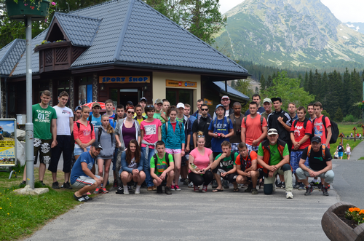

Výlet vyznamenaných žiakov – jún 2014 Slovenský raj

e) Hodnotenie a klasifikácia žiakov za školský rok.

§ 2. ods. 1 e Údaje o výsledkoch hodnotenia a klasifikácie žiakov podľa poskytovaného stupňa vzdelania
Trieda | 1AJ | 2AJ | ANJ | APV | CIS | DEJ | DIM | EKO | EKR | ELR | EPU | FYZ | GED | GSY | GDD
I. A |  |  | 2,9 |  | 1,9 | 3 |  |  |  |  |  | 3,17
I. B |  |  | 3,18 |  |  | 2,61 |  |  |  |  |  | 3,04
I. C |  |  | 3,18 | 2,73 |  | 3,08 | 2,54 |  |  |  | 2,62 | 3,42 |  |  | 2,54
I. D |  |  | 2,82 |  |  |  |  |  |  |  |  | 2
I. E
II. A | 3,48 | 2 |  |  |  | 2,96 |  |  |  |  |  | 3,16
II. B | 3,2 | 3,25 |  |  |  | 2,83 |  |  |  | 2,61 |  | 2,96
II. C | 2,63 | 2,2 |  |  | 2 | 2,38 |  |  |  | 2,04 |  | 2,92
II. D | 2,9 |  |  |  |  | 2,29 |  |  |  |  | 2,14 | 2,9 |  |  | 2,29
II. E | 3,13 | 2,25 |  |  |  | 2,75 |  |  |  |  | 2 | 3,17 |  |  | 2,33
II. F |  |  | 3,33 |  |  |  |  |  |  |  |  | 2,5
II. G
II. T | 3,67 | 2,43 |  |  |  | 3 |  | 2,75 | 2,4 |  |  |  | 2,2 | 1,8
III. A | 3,17 | 2,82 |  |  |  |  |  | 2,96 |  |  |  | 3
III. B | 2,96 | 1,33 |  | 2,15 |  |  |  | 2,15 |  |  | 2,19 | 2,81 |  |  | 1,89
III. C | 3,61 | 3,4 |  |  |  |  |  | 2,71 |  | 2,82 |  | 3,07
III. D |  |  | 3,11 |  |  |  |  | 3,74
IV. A | 3,44 | 3,75 |  |  |  |  |  | 2,92 |  |  |  | 3,38 |  | 2
IV. B | 3,08 | 3,33 |  |  |  |  |  | 2,71 |  |  | 2,09 | 3,32 |  |  | 2,36
IV. C | 2,59 | 3,83 |  |  |  |  |  | 2,3 |  |  |  | 2,83
Trieda | HOS | INF | IOD | KOC | MKT | MAT | MTE | 1NJ | 2NJ | NEJ | OBN | PRX | ODK | OVY | ODY
I. A |  | 1,62 |  |  |  | 3,23 | 3,09 |  |  | 2,75 | 2,52 |  | 2,64 | 2,3 | 2,27
I. B |  | 1,93 |  |  |  | 2,96 |  |  |  | 2,33 | 2,14 |  |  | 2,39
I. C |  | 2,81 |  |  |  | 3,54 |  |  |  | 3,25 | 2,46 |  |  | 2,65
I. D |  | 2,7 |  |  |  | 2,48 | 3,1 |  |  | 2,4 | 2 |  | 2,67 | 2,89
I. E |  |  |  |  |  | 3 |  |  |  |  |  |  |  | 3
II. A |  | 2,2 |  |  |  | 3 |  | 3 | 3,33 |  | 2,28 |  | 2,76 | 2,12
II. B |  | 2 |  |  |  | 3,26 |  | 3,13 | 2,8 |  | 2,57 |  |  | 2,22
II. C |  | 1,83 |  |  |  | 2,5 |  | 2,6 | 2,21 |  | 1,92 |  |  | 1,92
II. D |  | 2,05 |  |  |  | 2,67 |  |  | 2,52 |  | 1,86 |  |  | 2,24
II. E |  | 2,04 |  |  |  | 3,08 |  | 2,75 | 2,94 |  | 1,88 |  |  | 2,21
II. F |  |  | 2,88 |  |  | 3,33 | 3,29 |  |  | 3,42 | 2,21 |  | 3,08 | 2,42
II. G |  |  |  |  |  | 2,25 |  |  |  |  | 2 |  |  | 2,25
II. T | 2,38 |  |  | 2,2 | 2,25 | 3,31 |  | 3,57 | 2,67 |  |  | 2,15
III. A |  |  |  | 2,27 |  | 3,25 |  | 3,5 | 2,58 |  | 1,92 |  |  | 1,78
III. B |  |  |  |  |  | 3,3 |  | 3 | 2,88 |  | 1,48 |  |  | 2
III. C |  |  |  |  |  | 3,43 |  | 3,4 | 2,61 |  | 2,14 |  |  | 2,39
III. D |  |  |  |  |  | 3,7 |  |  |  | 2,79 |  |  | 2,7 | 2,78
IV. A |  |  |  | 3,23 |  | 3,31 |  | 3,25 | 3,44 |  |  |  |  | 2,38
IV. B |  |  |  |  |  | 3,5 |  | 3,44 | 2,08 |  |  |  |  | 2,23
IV. C |  |  |  |  |  | 3,3 |  | 3,5 | 3,12 |  |  |  |  | 2,35
Trieda | PCI | PRN | PRB | PLZ | PIB | PRO | SWW | SJL | SOX | SSK | SPR | SME | SBN | STK | TCK
I. A |  |  |  |  |  |  | 2 | 3,14 |  |  | 1,2 |  | 2,73 | 3,09 | 2,4
I. B |  |  |  |  |  |  | 2,39 | 3,14 |  |  | 1,07
I. C |  |  |  |  |  |  |  | 3,35 | 2,35 | 2,23 | 1,12
I. D |  |  |  |  |  |  |  | 3,29 |  |  | 1,62 |  |  | 2,81
I. E |  |  |  |  |  |  |  | 2 |  |  | 2,4
II. A |  |  |  |  |  |  |  | 3,56 |  |  | 1,08 |  | 2,88
II. B |  |  |  |  |  |  | 2,43 | 3,43 |  |  | 1,09
II. C |  |  |  |  |  |  | 2,2 | 3,33 |  |  | 1 |  |  |  | 1,89
II. D |  |  |  |  |  |  |  | 3,33 | 2,1 | 1,76 | 1,29
II. E |  |  |  |  |  |  |  | 3,29 | 2,08 | 1,79 | 1
II. F |  |  | 3,54 |  |  |  |  | 3,54 |  |  | 2,04
II. G |  |  |  |  |  |  |  | 2,5 |  |  | 1,8
II. T |  | 1,63 |  | 2,5 | 2,4 |  |  | 3,62 |  |  |  | 3
III. A | 1,5 |  |  | 2,63 |  | 1,63 | 1,75 | 3,5 |  |  | 1,25
III. B |  |  |  |  |  |  |  | 3,07 | 1,93 | 1,7 | 1,15
III. C |  |  |  |  |  | 2,07 | 2,36 | 3,57 |  |  | 1,11
III. D |  |  | 3,6 |  |  |  |  | 3,35 |  |  | 2
IV. A |  |  |  |  |  |  |  | 3,54 |  |  | 1,38
IV. B |  |  |  |  |  |  | 2,73 | 3,57 |  | 2,36 | 1,23
IV. C |  |  |  |  |  |  | 2,3 | 3,43 |  |  | 1,13
Trieda | HWW | TEC | TLO | TSV | TST | UCT | USP | VYT | ZEN | ZAE | ZLA
I. A | 2,75 | 1,78 |  | 1,86 |  |  |  |  |  | 2,17
I. B | 2,96 | 2,04 |  | 1,81 |  |  |  |  |  | 2,89
I. C |  |  |  | 1,91
I. D |  | 3,43 |  | 1,52
I. E |  | 2,8 |  | 1,2
II. A |  |  |  | 1,44
II. B | 3 |  |  | 2,43
II. C | 2,6 |  |  | 1,5 |  |  |  |  | 2,22 | 1,89
II. D |  |  |  | 2,14
II. E |  |  |  | 1,96
II. F |  | 3,83 |  | 2,08 |  |  | 2
II. G |  | 2,5 |  | 3,67
II. T |  |  | 2,6 | 2 | 2 | 2,88 |  | 2,38
III. A | 2,88 | 2,88 |  | 1,68 |  |  |  |  |  |  | 3,13
III. B |  |  |  | 1,74
III. C | 3,46 |  |  | 1,59
III. D |  | 3,52 |  | 2,64 |  |  | 2,26
IV. A |  | 2,85 |  | 2,25 |  |  |  |  |  |  | 3,38
IV. B | 3,3 |  |  | 2
IV. C | 2,65 |  |  | 2

Predmety sú označované podľa číselníka vydaného MŠSR http://www.uips.sk/sub/uips.sk/images/JH/vyucovacie_predmety_ku_06.10.2011.xls

Aktuálne skratky tvoria prílohu tejto správy č.1
Prospech žiakov
Trieda | Počet |  | Vyznamenaní |  | Veľmi dobre | Prospeli | Neprospeli |  | Neklasifikovaní | Správanie 2 | Správanie 3
I. A | 30 |  | 1 |  | 6 | 19 | 3 |  | 1 | 0 | 3
I. B | 28 |  | 3 |  | 3 | 21 | 1 |  | 0 | 2 | 0
I. C | 26 |  | 0 |  | 5 | 21 | 0 |  | 0 | 1 | 1
I. D | 20 |  | 0 |  | 4 | 15 | 0 |  | 1 | 5 | 1
I. E | 4 |  | 0 |  | 0 | 4 | 0 |  | 0 | 0 | 2
II. A | 25 |  | 0 |  | 3 | 22 | 0 |  | 0 | 0 | 1
II. B | 23 |  | 0 |  | 2 | 21 | 0 |  | 0 | 2 | 0
II. C | 24 |  | 4 |  | 2 | 18 | 0 |  | 0 | 0 | 0
II. D | 22 |  | 2 |  | 6 | 12 | 1 |  | 1 | 0 | 3
II. E | 24 |  | 2 |  | 3 | 19 | 0 |  | 0 | 0 | 0
II. F | 23 |  | 0 |  | 3 | 19 | 1 |  | 0 | 6 | 8
II. G | 4 |  | 1 |  | 0 | 3 | 0 |  | 0 | 1 | 0
II. T | 13 |  | 0 |  | 2 | 11 | 0 |  | 0 | 0 | 0
III. A | 24 |  | 0 |  | 6 | 16 | 1 |  | 1 | 1 | 1
III. B | 27 |  | 3 |  | 3 | 21 | 0 |  | 0 | 4 | 0
III. C | 28 |  | 1 |  | 2 | 23 | 2 |  | 0 | 1 | 1
III. D | 6 |  | 0 |  | 0 | 6 | 0 |  | 0 | 0 | 5
IV. A | 13 |  | 0 |  | 1 | 12 | 0 |  | 0 | 1 | 2
IV. B | 22 |  | 2 |  | 1 | 18 | 0 |  | 1 | 3 | 0
IV. C | 23 |  | 1 |  | 3 | 19 | 0 |  | 0 | 1 | 1
Dochádzka žiakov
Trieda |  | Počet |  | Zamešk. hod. | Zam. na žiaka | Ospravedlnené |  | Ospr. na žiaka | Neospravedlnené
I. A |  | 30 |  | 4897 | 168,86 | 4826 |  | 166,41 | 71
I. B |  | 28 |  | 3500 | 125 | 3449 |  | 123,18 | 51
I. C |  | 26 |  | 3054 | 117,46 | 2994 |  | 115,15 | 60
I. D |  | 20 |  | 5534 | 291,26 | 5309 |  | 279,42 | 225
I. E |  | 4 |  | 1843 | 460,75 | 1761 |  | 440,25 | 82
II. A |  | 25 |  | 4310 | 172,4 | 4254 |  | 170,16 | 56
II. B |  | 23 |  | 3363 | 146,22 | 3324 |  | 144,52 | 39
II. C |  | 24 |  | 2165 | 90,21 | 2163 |  | 90,13 | 2
II. D |  | 22 |  | 4168 | 202,52 | 4109 |  | 199,71 | 59
II. E |  | 24 |  | 4491 | 187,13 | 4473 |  | 186,38 | 18
II. F |  | 23 |  | 5793 | 262,69 | 5486 |  | 248,9 | 307
II. G |  | 4 |  | 1433 | 358,25 | 1384 |  | 346 | 49
II. T |  | 13 |  | 2019 | 155,31 | 1937 |  | 149 | 82
III. A |  | 24 |  | 4217 | 183,35 | 4084 |  | 177,57 | 133
III. B |  | 27 |  | 4551 | 168,56 | 4503 |  | 166,78 | 48
III. C |  | 28 |  | 6010 | 214,64 | 5941 |  | 212,18 | 69
III. D |  | 6 |  | 2300 | 383,33 | 2149 |  | 358,17 | 151
IV. A |  | 13 |  | 2270 | 174,62 | 2194 |  | 168,77 | 76
IV. B |  | 22 |  | 5132 | 237,69 | 5000 |  | 231,55 | 132
IV. C |  | 23 |  | 4099 | 178,22 | 4000 |  | 173,91 | 99

Výsledky maturitných a záverečných skúšok :
prehľad o klasifikácii ústnej formy internej časti MS 2013 a praktickej časti odbornej zložky
riadne obdobie
Výsledky maturitných a záverečných skúšok:
 |  |  | PFEČ |  | PFIČ |  | Ústna skúška
Predmet | Úroveň | Počet | priemer | počet | priemer | počet | 1 | 2 | 3 | 4 | 5 | priemer | počet
SJL | - | 71 | 50,20% | 71 | 50,58% | 71 | 4 | 9 | 26 | 31 |  | 3,2 | 70
ANJ | B1 | 45 | 47,15% | 41 | 46,59% | 41 | 3 | 8 | 25 | 7 | 1 | 2,89 | 44
NEM | B1 | 26 | 24,21% | 19 | 32,89% | 19 |  | 5 | 13 | 4 |  | 2,95 | 22
OIT |  | 71 |  |  |  |  | 9 | 13 | 32 | 14 | 1 | 2,78 | 69
OIP |  | 71
MAT |  | 5 | 34,68% | 5 |  |  |  | 3 | 2 |  |  | 2,4 | 5

Výsledky záverečných skúšok:
učebný odbor: 3361 2 Murár
Počet žiakov
na skúšku prihlásených |  | ktorí vykonali ZS s celkovým hodnotením |  |  |  | Neprospeli | nekonali
 |  | V | PVD | P | SPOLU | Neprospeli | nekonali
žiaci | 13 | 0 | 2 | 11 | 13 | 0 | 0
učebný odbor: 3668 2 Montér suchých stavieb
Počet žiakov
na skúšku prihlásených |  | ktorí vykonali ZS s celkovým hodnotením |  |  |  | Neprospeli | nekonali
 |  | V | PVD | P | SPOLU | Neprospeli | nekonali
žiaci | 10 | 0 | 1 | 9 | 10 | 0 | 0
učebný odbor: 3686 F Stavebná výroba
Počet žiakov
na skúšku prihlásených |  | ktorí vykonali ZS s celkovým hodnotením |  |  |  | Neprospeli | nekonali
 |  | V | PVD | P | SPOLU | Neprospeli | nekonali
žiaci | 5 | 0 | 0 | 4 | 4 | 0 | 1

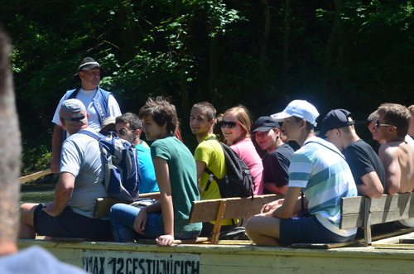

Pieniny jún 2014

f) Zoznam študijných a učebných odborov v ktorých škola zabezpečuje výchovu a vzdelávanie:

§ 2. ods. 1 f Zoznam študijných odborov a učebných odborov a ich zameraní, v ktorých škola zabezpečuje výchovu a vzdelávanie, zoznam uplatňovaných učebných plánov
Sieť SOŠ technickej je nasledovná: (viď www.minedu.sk)

2414 4 strojárstvo
2435 2 klampiar
2682 4 mechanik počítačových sietí (1)
2697 4 mechanik elektrotechnik
3355 2 stolár
3656 4 operátor stavebnej výroby
3658 4 mechanik stavebnoinštalačných zariadení
3659 4 01 stavebníctvo - výroba stavieb NŠ
3659 4 05 stavebníctvo - podnikanie v stavebníctve NŠ
3661 2 murár MJ
3661 2 murár
3663 2 tesár
3663 2 tesár MJ
3668 2 montér suchých stavieb
3672 2 kamenár
3675 2 maliar MJ
3675 2 maliar
3676 2 izolatér

3678 2 inštalatér
3678 2 inštalatér MJ
3686 2 stavebná výroba
6475 2 technicko administratívny pracovník
6476 4 technicko-ekonomický pracovník NŠ

V školskom roku 2013/2014 sa vyučovali nasledovné odbory:

Kód Názov odboru
2682 4 mechanik počítačových sietí
3658 4 mechanik stavebný inštalačných zariadení
3656 4 operátor stavebnej výroby
3447 4 grafik digitálnych médií
2697 4 mechanik elektrotechnik
3661 2 murár
3668 2 montér suchých stavieb
3686 2 stavebná výroba

Nadstavbové štúdium
3659 4 01 stavebníctvo – výroba stavieb
6476 4 00 technicko-ekonomický pracovník

Údaje o počte zamestnancov a plnení kvalifikačného predpokladu pedagogických zamestnancov školy

§ 2. ods. 1 g Údaje o počte zamestnancov a plnení kvalifikačného predpokladu pedagogických zamestnancov školy
Pracovný pomer | Počet PZ | Počet NZ | Počet úväzkov PZ | Počet úväzkov NZ
TPP | 52 | 19 | 52 | 26
DPP | - | - | - | -
Znížený úväzok | - | - | - | -
ZPS | - | - | 6 | 6
Na dohodu | - | - | - | 2

Kvalifikovanosť pedagogických pracovníkov
počet | nekvalifikovaných | kvalifikovaných | spolu
Učiteľov | - | 26 | 26
Majstrov | - | 19 | 19
Vychovávateľov | - | 7 | 7
spolu | - | 52 | 52

Stredná škola | Počet |  | Počet
zamestnanci
Z toho pedagogickí | 45 +7 ŠI | Z toho nepedagogickí | 26
Z počtu PZ | 52 | Z počtu NZ | 26
 |  | Vedúci Tých. úseku | 1
- kvalifikovaní | 52 | - upratovačky | 8
- nekvalifikovaní | - | - údržbár, kurič | 2
- dopĺňajú si vzdelanie | 2 | - vodič | 1
 |  | -vrátnici | 4
 |  | - Vedúca ekon. . úseku | 1
 |  | - účtovníčka školy | 1
 |  | -mzdárka | 1
 |  | -fakturantka | 1
 |  | -Ekon. .pracovník ŠI | 1
 |  | -kuchyňa | 4
 |  | -sekretárka | 1

Vysvetlivky: PZ* – pedagogickí zamestnanci, NZ** – nepedagogickí zamestnanci
Zvýšenie počtu zamestnancov sme nezaznamenali ani v PZ ani v NZ.

Aprobácie PZ učitelia, Majstri OV

 | Meno |  |  |  |  | Aprobácia
1 | Mgr. | Ján |  | Benčo |  | AJ – D
2 | Ing. | Ľudmila |  | Dancsová |  | OP - elektrotechnické
3 | Mgr. | Ingrid |  | Danóciová - VP |  | SJ – HV
4 | Mgr. | Andrea |  | Golianová |  | M – F
5 | Ing. | Milan |  | Jahodník |  | OP - elektrotechnické
6 | Ing. | Helena |  | Jahodníková |  | OP - stavebné
7 | Mgr. | Ingrid |  | Knapová |  | AJ – SJ
8 | Ing. | Viera |  | Koniarová |  | OP - ekonomické
9 | Ing. | Štefan |  | Korponai |  | OP – stavebné a stroj.
10 | Mgr. | Miroslava |  | Kováčová |  | NJ – D - RJ
11 | Mgr. | Vladislav |  | Král |  | NJ – D
12 | Mgr. | Zuzana |  | Kunsková |  | SJ – D
13 | Ing. | Ivan |  | Kurčík |  | OP - elektrotechnické
14 | Mgr. | Janette |  | Mártonová |  | SJ – M - AJ
15 | Ing. | Magdaléna |  | Schullerová |  | EV, OP
16 | Mgr. | Markéta |  | Brezinová |  | Nj
17 | Mgr. | Klára |  | Szabóová |  | M – ZT
18 | Mgr. Ing. | Ľudmila |  | Šprláková |  | AJ, NV
19 | Ing. | Zdenka |  | Šutáková |  | OP - stavebné
20 | Ing. | Ján |  | Takáč |  | OP - elektrotechnické
21 | Ing. | Zdeněk |  | Urban |  | OP - elektrotechnické
22 | Mgr. | Silvia |  | Urbanová |  | ON
23 | PaedDr. | Jaroslav |  | Žingor |  | TV
24 | Mgr. | Iveta |  | Mullerová |  | NJ – M
25 | RNDr. | Pavol |  | Salai |  | M – F
26 | Mgr. | Michal |  | Karásek |  | TV - NJ
27 | Ing. | Peter |  | Danko |  | stavebníctvo
28 |  | Ján |  | Cvengel |  | stavebníctvo
29 |  | Barnabáš |  | Benč |  | stavebníctvo
30 |  | Michal |  | Roháč |  | elektrotechnika
31 | Bc. | Stanislav |  | Bičan |  | stavebníctvo
32 | Mgr. | Jozef |  | Sojka |  | stavebníctvo
33 |  | Kamil |  | Frečka |  | stavebníctvo
34 |  | Andrej |  | Líška |  | stavebníctvo
35 |  | Ernest |  | Mede |  | stavebníctvo
36 | Bc. | Ľudovít |  | Turoň |  | stavebníctvo
37 | Bc. | Zoltán |  | Gyetvai |  | elektrotechnika
38 | Ing. | Juraj |  | Kemeník |  | elektrotechnika
39 | Mgr. | Rastislav |  | Kurtiniak |  | elektrotechnika
40 | Bc. | Oto |  | Bolyós |  | elektrotechnika
41 | Bc. | Milan |  | Roháč |  | elektrotechnika
42 | Mgr. | Michal |  | Oravec |  | elektrotechnika
43 |  | Marian |  | Belov |  | elektrotechnika
44 |  | Milan |  | Hriň |  | elektrotechnika
45 |  | Peter |  | Vaculčiak |  | elektrotechnika

Odbornosť vyučovania podľa predmetov v školskom roku 2013/2014

Predmet vyučovaný | odborne | neodborne
Slovenský jazyk a literatúra | 51 | 9
Nemecký jazyk | 80 | 0
Anglický jazyk | 84 | 0
Občianska náuka | 16 | 0
Dejepis | 9 | 0
Matematika | 46 | 0
Fyzika | 19,5 | 0
Telesná výchova | 46 | 0
Chémia | 0 | 0
Informatika | 19 | 0
Etická výchova | 11 | 0
Odborné kreslenie | 17 | 0
Materiály | 8 | 0
Stavebné konštrukcie | 4 | 0
Technológia | 32 | 0
Stavebná technológia | 6 | 0
Základy elektrotechniky | 12 | 0
Elektronika | 1 | 0
Elektrické merania | 5 | 0
Číslicová technika | 2 | 0
Základy elektroniky | 12 | 0
Informatika v odbore | 3 | 0
Programové vybavenie počítačov | 16 | 0
Prestavby budov | 2,5 | 0
Technické kreslenie | 2 | 0
Marketing | 0 | 0
Stavebná výroba | 6 | 0
Konštrukčné cvičenia | 7 | 0
Geodézia | 1 | 0
Úvod do sveta práce | 1 | 0
Základy stavebnej mechaniky | 3 | 0
Elektronické publikovanie | 14,5 | 0
Digitálne médiá | 2 | 0
Aplikovaná výpočtová technika | 3,5 | 0
Spracovanie obrazu a textu | 7 | 0
Spracovanie sekvencií | 10 | 0
Grafický dizajn digitálnych médií | 8 | 0
Technické vybavenie počítačov | 19 | 0
Počítačové siete | 2 | 0
Počítačová grafika | 1 | 0
Grafické informačné systémy | 2 | 0
Programovanie | 3 | 0
Náboženská výchova | 4 | 0
Právna náuka | 0 | 0
Ekonomika | 12 | 8
Účtovníctvo | 4 | 0
Odpadové hospodárstvo | 1 | 0
Odborná prax | 12 | 0

SPOLU: 605,5 odborne hodín 17 neodborne hodín

t.j. 2,81 % z celkového počtu vyučovacích hodín

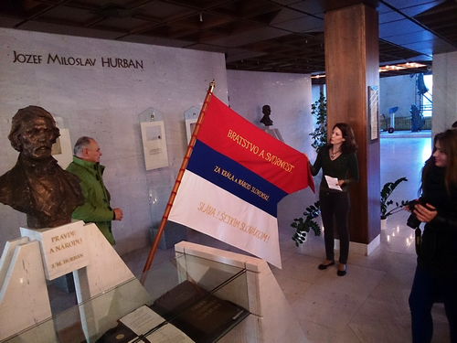

Návšteva parlamentu

h) Údaje o ďalšom vzdelávaní.

§ 2. ods. 1 h Údaje o ďalšom vzdelávaní pedagogických zamestnancov školy

Vzd§ 2. ods. 1 h Údaje o ďalšom vzdelávaní pedagogických zamestnancov školy

Vzdelávanie zamestnancov

Forma vzdelávania | Počet vzdelávaných | Priebeh vzdelávania/počet
Forma vzdelávania | Počet vzdelávaných | Ukončilo | pokračuje | začalo
Príprava vedúcich PK | 1 | - | 1 | -
Prípravné atestačné vzdelávanie | 2 | 1 | 1 | -
Aktualizačné pre vychovávateľov | 1 | 1 | - | -
Interaktívna tabuľa v edukačnom procese | 5 | 5 | - | -
Návrh a tvorba web stránok | 2 | 2 | - | -
Aktívne využitie čítania s porozumením | 2 | 2 | - | -
Výchova k ľudským právam na školách | 1 | 1 | - | -
SPOLU | 14 | 12 | 2 | -

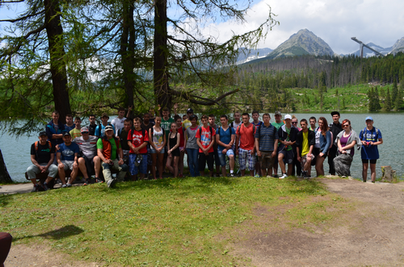
Výlet Tatry 2014

i) Údaje o aktivitách a prezentáciách školy na verejnosti
Účasť na burze stredných škôl v Lučenci, Detve, Rimavskej Sobote a Veľkom Krtíši
Prezentovanie školy v tlači MY- Novohradské noviny, krajská súťaž grafikov / prvé miesto/, celoslovenská súťaž stavbárov / prvé miesto/
Dni otvorených dverí vo februári 2014
Reprezentácia školy v športových súťažiach žiakov miestneho a okresného významu
Propagácia školy na vlastnej internetovej stránke www.soslc.edu.sk
Prezentácie žiakov v oblastných súťažiach zručnosti v BB / Zenit v elektrotechnike , sadrokartón./

j) Údaje o projektoch v ktorých je škola zapojená

§ 2. ods. 1 j Údaje o projektoch, do ktorých je škola zapojená

ProjektyProjekty, do ktorých je škola zapojená, ich zameranie, stručná charakteristika
A) NÚCEM e testovanie Projekt trvá.
B) ŠIOV Rozvoj stredného odborného školstva Projekt trvá.
C) MŠVVŠ elektronizácia vzdelávacieho systému regionálneho školstva Projekt trvá.
D) ÚIPŠ moderné digitálne vzdelávanie Projekt trvá.

k) Údaje o výsledkoch inšpekčnej činnosti vykonanej ŠŠI po roku 2000
§ 2. ods. 1 k Údaje o výsledkoch inšpekčnej činnosti vykonanej Štátnou školskou inšpekciou.

Správa o výsledkoch školskej inšpekcie vykonanej dňa 12.3.2014

Závery: Realizácia externej časti a písomnej formy internej časti maturitnej skúšky v predmetoch anglický jazyk a nemecký jazyk sa uskutočnila v súlade s právnymi predpismi a pokynmi Národného ústavu certifikovaných meraní vzdelávania – MATURITA 2014.

l) Údaje o priestorových a materiálno - technických podmienkach školy

§ 2. ods. 1 l Údaje o priestorových a materiálno-technických podmienkach školy

Materiálno-technické podmienky

P.č | Názov budovy | Zariadenie
1 | Škola s jedálňou | 20 učební | Odborná prax elektro
2 | Dielne pre Odbornú prax stavebníctva |  | Telocvičňa
3 | Dielne Malá Ves |  | Kovoobrábanie
4 | Školský internát | 2 bloky po 200 miest
5 | Administratívna budova | Jedno poschodie je súčasť školy | Jedno poschodie administratíva a sklady
7 | Viacúčelové ihrisko | 20 X 40 M | Umelá tráva
8 | Školský dvor | 25 parkovacích miest

Budova školy s 20 učebňami pre teoretickú výchovu ,odborné dielne pre prax žiakov odborov elektro a administratívu, jedáleň s kapacitou 500 , zasadačka kapacita 120
Dielne pre výuku stavebných profesií /pre murárov, operátorov stavebnej výroby, montérov suchých stavieb, stavebnú výrobu
Dielne na výuku kovoobrábania a stolárskych prác v Malej Vsi / pre elektromechanikov, mechanikov elektronikou, mechanikov stavebno- inštalačných zariadení, stolárov /

2 Bloky internátov na Fándlyho ulici – kapacita 210 , Blok A odstavený – ponúknutý VUC na odpredaj
Administratívna budova na ulici Dukelských hrdinov 2

12 odborných učební:
Pre stavebné odbory a projektovanie na počítači
Výpočtovú techniku 5
Elektrické merania 1
Fyziky a chémie
Učebňa cudzích jazykov 2
Učebňa pre Grafikov
Materiálno technické vybavenie školy:

Kompletné vybavenie na odbory:
V to m sú zahrnuté učebné pomôcky, náradie a strojné vybavenie pre odborné dielne.
2682 4 00 Mechanik počítačových sietí - Kompletná vybavenosť výpočtovou technikou –moderná učebňa pre teoretické vyučovanie s Ibeamovou tabulou ,
2697 4 mechanik elektrotechnik Kompletná vybavenosť výpočtovou technikou, učebňa meraní
3447 4 Grafik digitálnych médií – odborná učebňa na prax + fotokomora / fotoaparáty, kamery, PC+ software/, skupinová učebňa s 12 PC s dotykovým displejom + ADOBE software
3658 4 00 Mechanik stavebno inštalačných zariadení dielne na spracovanie kovov a zváracie zariadenia s pracoviskami
3656 4 00 Operátor stavebnej výroby - kompletné vybavenie na hlavnú stavebnú výrobu s náradím na zatepľovanie budov včetne lešenia na 300 štvorcových metrov fasády
3661 2 00 Murár – miešačky a ručné náradie ,motorové miešadlá na beton a omietkové zmes
3355 2 00 Stolár Dve dielne na ručné a strojné spracovanie dreva 3678 2 00 Inštalatér ako pri odbore mechanik stavebnoinštalačných zariadení
3668 2 00 Montér suchých stavieb - kompletné náradie pre montáž sádrokartónu a zatepľovanie
6475 2 00 Technicko-administratívny pracovník učebne s PC
3686 2 00 Stavebná výroba

Toho času je škole vo funkčnom stave 380 počítačov pripojených do siete internetu od 3 prevádzkovateľov.

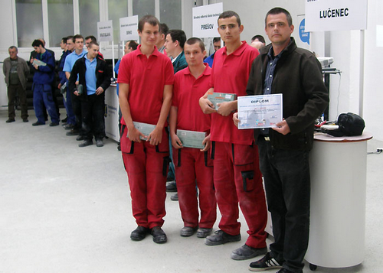

Medzinárodná súťaž stavbárov Bratislava 2014. Prvé miesto

m) Údaje o finančnom a hmotnom zabezpečení výchovno - vzdelávacej činnosti školy:

§ 2. ods. 1 m Údaje o finančnom a hmotnom zabezpečení výchovno-vzdelávacej činnosti školy

Dotácia zo štátneho rozpočtu a z daní
SOST 1 014 109,-€ + Dane 223 322,- € = 1 237431,- €
Príspevok na čiastočnú úhradu nákladov 0,- €
Za vzdelávacie poukazy :12 226,- €

Členenie výdavkov
4448,- € na mzdy a odvody
7778,- € na prevádzku a nákup materiálu

Od rodičov a zákonných zástupcov 0,-Sk
Iné
Vlastné zdroje Školská jedáleň 90 032,59 ,- €
Vlastné zdroje Školského internátu 21 125,06,- €
Vlastné zdroje Individuálna prax 2355,76,- €
Prenájmy budov 84319,37,- €
Ubytovanie PČ 4 702,- €

n) Cieľ , ktorý si škola vytvorila v koncepčnom zámere a vyhodnotenie:

Cieľ: Ekonomika: Hospodáriť tak aby prostriedky zo štátneho rozpočtu , prostriedky z podnikateľskej činnosti a z produktívnych prác žiakov pokryli náklady na prevádzku SOST.
Zefektívniť spotrebu energii zatepľovaním budov, plastovými oknami a reguláciou príjmu energií.
Cieľ bol splnený čiastočne – prostriedky z podnikateľskej činnosti sa v plnej miere použili na pokrytie hlavne v platení faktúr za energie.
V školskom internáte sa v rámci projektu EBOR sa dokončilo vymieňanie okien a zateplenie celej budovy. V budove školy sa v rámci rekonštrukčných prác vymenili všetky okná a zaviedol sa systém clonenia pred slnkom v celej časti teoretického vyučovania..

Cieľ :
Pedagogická činnosť: Orientovať sa na stavebné , elektrotechnické a technicko -administratívne profesie , kde budeme presadzovať vysokú kvalitu výuky a orientáciu absolventov pri hľadaní zamestnania na mobilitu pracovnej sily a zakladanie si živnosti , čo je trend v Európe.
Spolupracovať v oblasti stavebníctva a elektrotechniky i s inými regiónmi Slovenska , so zahraničím /hlavne s krajinami EÚ/ a hľadať možnosti spolupráce s nadnárodnými stavebnými i elektrotechnickými spoločnosťami.
Ostať pri odboroch zaradenými v sieti. Produkovať vysokokvalifikované pracovné sily pre trh práce.
Cieľ sa podarilo splniť

Spolupráca so stavebnými firmami funguje – Firma Rigips zabezpečuje zamestnanie pre všetkých žiakov školy , ktorí prešli základným kurzom montáže sádrokartónu, Wienerberger zabezpečuje prácu pre všetkých murárov a operátorov stavebnej výroby a do poručuje ich svojim obchodným partnerom ako eventuálnych uchádzačov o prácu.
Miestne firmy ako napr.: Construo , Princ, Bednár , Kolek, Plast- Mont, Mont-real zamestnávajú absolventov školy.

Cieľ
Podnikateľská činnosť: Orientovať sa na prenájmy nepotrebných priestorov alebo ich odpredaj zriaďovateľom BBSK.
Prostriedky na udržiavanie a rekonštrukciu priestorov v prenájme získavať z nájmov.
Nevyužité priestory vydávať ako priestory na kancelárie .

Cieľ sa podarilo splniť čiastočne
Prenájom priestorov prináša škole nemalé prostriedky .
Mnoho priestorov je prenajatých súkromným firmám na kancelárie ale i ako zdravotnícke zariadenia. Zisk z prenájmov využívame na podporu hradenia na výdavkov školy.

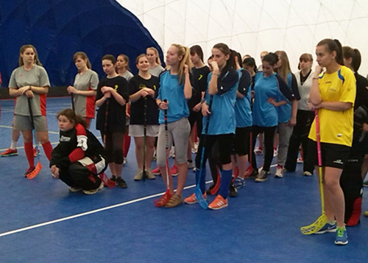

Floorbalové mužstvá dievčat
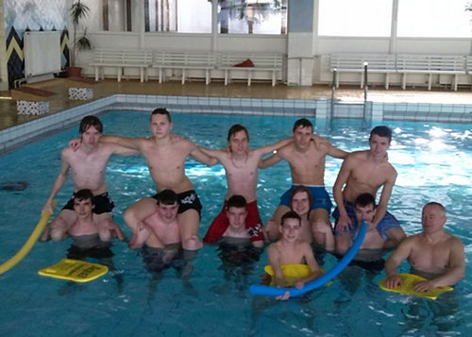

Plavecký kurz

o) Oblasti, v ktorých škola dosahuje dobré výsledky a oblasti , v ktorých sú nedostatky§ 2. ods. 1 o Oblasti, v ktorých škola dosahuje dobré výsledky, a oblasti, v ktorých sú nedostatky a treba úroveň výchovy a vzdelávania zlepšiť vrátane návrhov opatrení
Silné stránky | Slabé stránky
- Premyslený systém vzdelávania  - Dobré materiálne a personálne vybavenie školy  - kvalifikovanosť učiteľov, zvyšovanie počtu majstrov odborného výcviku s ukončeným bakalárskym vzdelaním  - odborná úroveň vyučovania  - ochota učiteľov k ďalšiemu vzdelávaniu  - aktívne zapojenie sa žiakov do mimo vyučovacích aktivít, rozvoj záujmovej činnosti žiakov  - skúsenosť s tvorbou projektov a aktívna zapojenosť do projektov ESF  - spolupráca podnikateľskými subjektmi  - možnosti ubytovania a stravovania študentov vo vlastných internátoch  - dobrý príjem financií z vlastných zdrojov  - tradícia školy  - záujem absolventov SŠ o ďalšie možnosti vzdelávania  - dobré výsledky vo výuke elektrotechniky, informatiky a stavebníctva | - znižovanie úrovne vzdelávania systémom finančného normatívu  - nedostatok financií na investície do rekonštrukcie budov  - fluktuácia pedagogických pracovníkov  - malá podpora rozvoja živnostníctva a remeselných výrob  - prispôsobenie siete škôl potrebám trhu práce  - nedostatočná prepojenosť medzi systémom vzdelávania a potrebami trhu práce

Príležitostí | Ohrozenia
- možnosť ďalšieho vzdelávania učiteľov (metodické centrum, vysoké školy)  - možnosť využitia štrukturálnych a iných fondov  - priaznivé podmienky pre mobilitu absolventov stredných škôl  - v rámci vzdelávacích programov venovať zvláštnu pozornosť výučbe cudzích jazykov a informačným technológiám  - rozšírenie spolupráce školy s podnikateľskými subjektmi resp. ďalšími inštitúciami s cieľom zvýšenia možnosti zamestnania absolventov na trhu práce resp. ich ďalšieho kvalifikačného rastu  stavebné firmy v mieste pôsobenia  - dostatočné kapacity školy vhodné na reštrukturalizáciu  - absencia pilotných centier vzdelávania odborného školstva | - nedostatok finančných zdrojov na prevádzku škôl a školských zariadení, ich vybavenosť a odmeňovanie pedagogických a nepedagogických zamestnancov, ktoré sú vyčlenené v štátnom rozpočte  - nepriaznivý demografický vývoj  - odchod kvalifikovaných absolventov z regiónu  - zlá ekonomická situácia v rodinách  - z dôvodu nezáujmu žiakov, ich rodičov o niektoré odborné profesie v stavebníctve môže dôjsť už aj tak nedostatkovým profesiám na trhu práce ako je napr.: tesár , klampiar a i stolár

Kvôli zlepšeniu slabých stránok je potrebné urobiť nasledovné opatrenia:

Znížiť fluktuáciu pracovníkov vytvorením stabilných pracovných miest - forma osobného hodnotenia
Zlepšiť spoluprácu so závodmi vyrábajúcimi elektroniku pri zamestnanosti hlavne elektrotechnických profesií
Riešiť vytváranie nových špecializovaných učební v priestoroch internátu na ulici Dukelských hrdinov v prepojenosti na priestory školy hlavne smerom na správnu budovu.

p) Výsledky úspešnosti školy pri príprave na výkon povolania a uplatnenie na trhu práce.
Počet absolventov v riadnom termíne: 125 . 28 žiakov učebných odborov.

Počet prihlásených na VŠ 46.
Kvalitná príprava v elektro odboroch detto ako v stavebných profesiách a naviac úspešnosť prijímania na vysoké školy je 38%

Ďalšie informácie o škole
Psycho hygienické podmienky výchovy – dobé pracovné a študijné priestory, vestibul, jedáleň, telocvičňa, , upravené 2. a 3. poschodie teoretického vyučovania a 6. poschodie správnej budovy
Voľno časové aktivity – krúžková činnosť /vynikajúce výsledky –
/ posilňovňa, všeobecne šport, elektro a programovanie, lyžovanie, turistika/
Spolupráca s rodičmi –zlepšenie – prejavujú záujem o výsledky žiakov
Dobrá spolupráca so stavebnými firmami vďaka obetavým pracovníkom odborného výcviku školy
Vo vzťahu k trhu práce – záujem firiem o absolventov / stavebníci všetci , elektrotechnika – čiastočne /
Voľný prístup žiakov na internet mimo vyučovania WiFi/ Školský internát , internetový krúžok- škola/

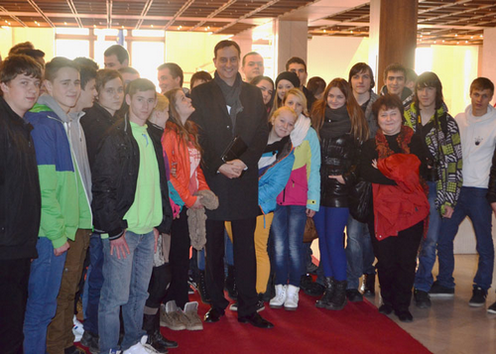

Návšteva parlamentu Slovenskej republiky

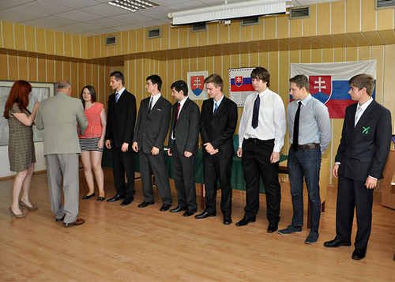

Slávnostné vyradenie absolventov máj 2014

§ 2. ods. 2 b Voľnočasové aktivity školy
Názov záujmového krúžku | Počet detí | Počet skupín | Vedúci
Angličtina v počítačovej praxi | 13 |  | Mgr. Ján Benčo
Basketbal | 14 |  | PaedDr. Jaroslav Žingor
Cross Fit | 18 |  | Mgr. Michal Karásek
English is easy | 27 |  | Ing. Ludmila Šprláková
Floorball | 13 |  | Mgr. Ján Benčo
Fotografický | 12 |  | Bc. Oto Bolyos
Futbalový | 16 |  | Mgr. Michal Karásek
Chcem hrať floorball | 15 |  | Mgr. Vladislav Král
Krúžok analógovej fotografie | 9 |  | Bc. Zoltán Gyetvai
Krúžok technických noviniek | 16 |  | RNDr. Pavol Salai
Kultúrne bývanie | 17 |  | Mikuláš Székesi
Lyžiarsko turistický | 30 |  | Mgr. Ján Muller
Matematika trochu inak | 17 |  | Mgr. Janette Mártonová
Nemčina hrou | 22 |  | Mgr. Markéta Brezinová
Potrápme sa s matematikou | 19 |  | Mgr. Andrea Golianová
S nemčinou do sveta | 18 |  | Mgr. Miroslava Kováčová
Spoznávame Anglicko | 30 |  | Mgr. Janette Mártonová
Šípkársky | 13 |  | Mária Smereková
Turistický | 18 |  | Eva Agócsová
Volejbal | 19 |  | Ing. Zdeněk Urban
VVLK I | 29 |  | PaedDr. Jaroslav Žingor
VVLK II | 32 |  | Mgr. Michal Karásek

V Lučenci dňa 14.10.2014 RNDr. Pavol Salai –riaditeľ SOŠ T

Prejednanie :
Na pedagogickej rade :14.10.2014
Na Rade školy :21.10.2014

